Communiqué de presse
Paris-La Défense, le 7 Octobre 2014

« Construire un business plan efficace»
par Matthieu Deboeuf-Rouchon, Directeur du département Ebusiness-Emarketing à l'IIM (Institut de l'Internet et du Multimédia)
L'accès à la création d'entreprise n'a jamais été aussi facile.
Pour autant, le contexte fiscal en France n'a jamais été aussi toxique !
Les entrepreneurs, au lieu d'être "business focus", doivent délaisser leurs expertises primaires pour devenir des gestionnaires de premier ordre, devant s'imposer une rigueur administrative, que l'administration semble avoir du mal à s'imposer à elle-même tant les rouages de son organisation sont complexes.
Disposer des bons indicateurs financiers avant son lancement est donc vital. Bien analyser son positionnement et être au fait des contraintes administratives inhérentes à la fonction d'entrepreneur permet donc d’anticiper, de prévoir, de rassurer et se rassurer.
L'IIM (Institut de l'Internet et du Multimédia), forme des experts du digital sur quatre piliers forts : création, management, marketing digital et entreprenariat/e-business.
Partant des points essentiels à retenir dans le cadre de leur 5ème année e-business et d'un lancement d'entreprise, Matthieu Deboeuf-Rouchon, Directeur Métier de l'Axe Web & e-business de l'IIM, a conçu une formation en ligne intelligente et pédagogique avec toutes les clés qu’il suffit d’adapter à son projet.
Pas à pas, il apprend aux créateurs à bâtir leur modèle économique et réaliser un Business Plan efficace.
L'objectif est de donner les bons indicateurs, d'apprendre à prendre du recul et surtout à projeter son modèle avec des chiffres. En bref, se poser les bonnes questions quant à son projet de création d’entreprise et anticiper, tant que faire se peut, tous les scénarios possibles.
Cette e-formation se découpe en 39 tutoriels très courts (pour une durée totale de 4 heures) qui permettent d’apprendre facilement à formaliser son idée, réaliser un modèle économique évolutif, rédiger un business plan qui fonctionne et le vendre.
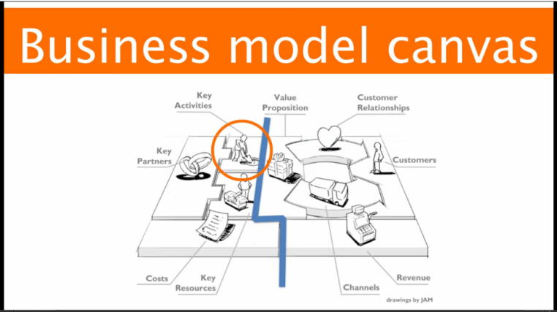
On découvre notamment :
- Comment monter son Business model
- Comment structurer son Business Plan
- Comment positionner et évaluer son idée sur le marché
- Déterminer les effectifs et la masse salariale
- La notion de flux sur le revenu
Et bien d’autres tutos pour savoir comment calculer et interpréter le chiffre d'affaire, le point mort ou encore le seuil de rentabilité.
Grâce à la formation en ligne « Créer et Gérer son Business Plan » de Matthieu Deboeuf-Rouchon, produite par le groupe Elephorm pour le site Skillbees.com, établir et structurer un Business Plan efficace devient un jeu d’enfant.
http://skillbees.com/creer-son-business-plan.
Entretiens avec M. Deboeuf-Rouchon, formation et photo disponibles pour la presse sur simple demande
Prix : 49.90 euros TTC
A propos de l’IIM
L’IIM est la première école française de l’Internet et du Multimédia créée en 1995. Elle regroupera en septembre prochain près de 1000 étudiants répartis dans les axes : Web & eBusiness, Communication Digitale, Communication Visuelle, Design Interactif, Jeu Vidéo, Cinéma d’Animation. Elle possède 3 titres enregistrés au RNCP : « Chef de projet Multimédia – Niveau 2 », « Manager de la communication numérique – Niveau 1 » et « Réalisateur Numérique – Niveau 1 ». Ces formations sont accessibles par voie classique, en alternance ou en formation continue par VAE (Valorisation des Acquis de l’Expérience). www.iim.fr
A propos d’ELEPHORM
Créée en 2008, la société Elephorm propose des formations vidéos orientées sur la pratique, dispensées par des experts.
Ces formations à distance traitent d’un grand nombre de sujets et sont proposées via 2 sites :
• Elephorm.com pour les formations dédiées aux logiciels et métiers créatifs
• Skillbees.com pour les formations dédiées business et développement personnel
Le catalogue de formations représente en 2014 plus de 24.000 tutoriels en français, soit plus de 2500 heures de formation.
Ces formations permettent l’apprentissage d’un logiciel ou d'un sujet en suivant les conseils et les réalisations d’un expert. Elles combinent la démonstration en images aux commentaires audio du formateur expert.
La communauté des formateurs Elephorm regroupe quelque 160 experts, certifiés et reconnus dans leur domaine, parmi lesquels :
- Matthieu Deboeuf-Rouchon est Directeur du département Ebusiness-Emarketing à l' IIM (Institut de l'Internet et du Multimédia), Consultant en Stratégie Digitale et co-fondateur de plusieurs sociétés sur le web. A ce titre, il aide les entreprises à évaluer leur modèle économique et à confronter leurs idées sur les marchés d’un point de vue chiffré.
- Edgar Grospiron, ex champion Olympique, propose une formation sur la motivation et la performance,
- Lionel Bellenger, maître de conférence à HEC, forme sur la prise de parole en public.
Avec 1.6M€ publié en 2013 et un premier semestre en progression de 30%, le chiffre d’affaires 2014 d’Elephorm devrait dépasser les 2 millions d’euros. www.elephorm.com

A propos du Groupe Léonard de Vinci
Le Groupe Léonard de Vinci est composé de trois établissements d’enseignement supérieur délivrant des diplômes reconnus qui couvrent des champs disciplinaires complémentaires, notamment dans le secteur du numérique : une école de commerce, l’EMLV (Ecole de Management Léonard de Vinci) ; une école d’ingénieurs, l’ESILV (Ecole Supérieure d’ingénieurs Léonard de Vinci) et une école de web & multimédia, l’IIM (Institut de l’Internet et du Multimédia), 1ère école créée en France pour former aux métiers de web. En 2014, elle compte 3000 étudiants, 6500 diplômés, 200 collaborateurs (dont plus de 100 enseignants et enseignants-chercheurs) et plus de 550 vacataires issus du monde universitaire et professionnel. Créée en 1995 à l’initiative du Conseil Général des Hauts-de-Seine, elle est installée au Pôle Universitaire Léonard de Vinci à Paris-la Défense. Le campus s’organise autour de valeurs communes que sont l’hybridation, la professionnalisation, l’internationalisation, l’ouverture sociale, le sport et la culture. L’hybridation est le résultat de la transversalité qui existe entre les trois écoles : projets en commun, incubateur, vie associative, activités sportives, doubles diplômes… Ingénieurs, managers et designers apprennent à vivre et à travailler ensemble au-delà des frontières de leur propre cursus. L’ouverture sociale, le sport et la culture pour tous font partie des principes fondateurs des trois écoles historiques du Pôle Universitaire Léonard de Vinci. www.devinci.fr

Contacts presse :
Solenn Morgon – solenn.morgon@devinci.fr – Tél. 01 41 16 71 36
Anne-Marie Patard – anne-marie.patard@devinci.fr – Tél. 01 41 16 70 53
www.devinci.fr/presse/ – www.iim.fr
presse@elephorm.com - Tel : 01 83 62 16 78
Angela Catalino – 04 78 52 64 63 - angela@elephorm.com

